RELATÓRIO EXECUTIVO DE INTELIGÊNCIA ARTIFICIAL
Previsão e Otimização de Ativos Financeiros via Algoritmo Genético
Ativo Analisado: Dólar (USD/BRL) (USDBRL=X) | Data de Emissão: 06/09/2026 às 09:55:17
―――――――――――――――――――――――――――――――――――――――――――――――――――――――

1. Resumo Executivo e Projeção Futura
O presente relatório consolida o resultado do treinamento e otimização por Algoritmo Genético para o ativo Dólar (USD/BRL) (USDBRL=X), cotado em BRL. Com base na série temporal do período (1 Ano) e na evolução dos pesos preditivos, a projeção para os próximos 5 períodos úteis aponta para um preço estimado de BRL 5.6000, comparado ao último fechamento de BRL 5.5000. Isso representa uma variação esperada de +1.82%, com viés de tendência classificado como: Alta Estimada.

2. Métricas Estatísticas de Aderência do Modelo
Métrica Estatística | Valor Obtido | Interpretação Técnica
RMSE (Raiz do Erro Quadrático Médio) | 0.0200 | Erro médio ponderado em magnitude absoluta
MAE (Erro Absoluto Médio) | 0.0150 | Desvio médio linear entre o real e o previsto
MAPE (Erro Percentual Médio) | 0.30% | Erro relativo médio em termos percentuais
Coeficiente de Determinação (R²) | 0.9500 | Capacidade explicativa da variabilidade da série
Acurácia Direcional de Sinal | 80.00% | Taxa de acerto na previsão do sentido do movimento (Alta/Baixa)

3. Hiperparâmetros do Algoritmo Genético Empregado
Parâmetro Evolutivo | Valor Configurado
Tamanho da População | 60
Número de Gerações | 35
Taxa de Recombinação (Crossover) | 85.0%
Taxa de Mutação Gênica Adaptativa | 15.0%
Proporção de Elitismo | 8.0%
Janela de Lookback Temporal (Lags) | 10 períodos

4. Projeção Passo a Passo para os Próximos 5 Dias
Data Futura | Preço Previsto (BRL) | Limite Inferior (95%) | Limite Superior (95%)
12/02/2025 | 5.5500 | 5.4000 | 5.7000
13/02/2025 | 5.5800 | 5.4200 | 5.7200
14/02/2025 | 5.6000 | 5.4500 | 5.7500

5. Visualização Gráfica e Curva de Aprendizado
Figura 1: Série Histórica, Ajuste da Inteligência Artificial e Projeção Futura
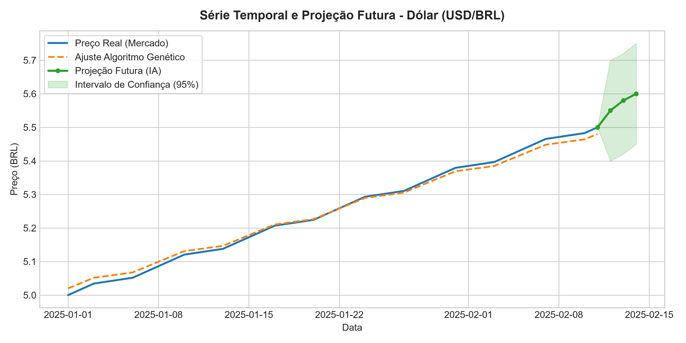

Figura 2: Curva de Convergência Evolutiva do Algoritmo Genético (Fitness por Geração)
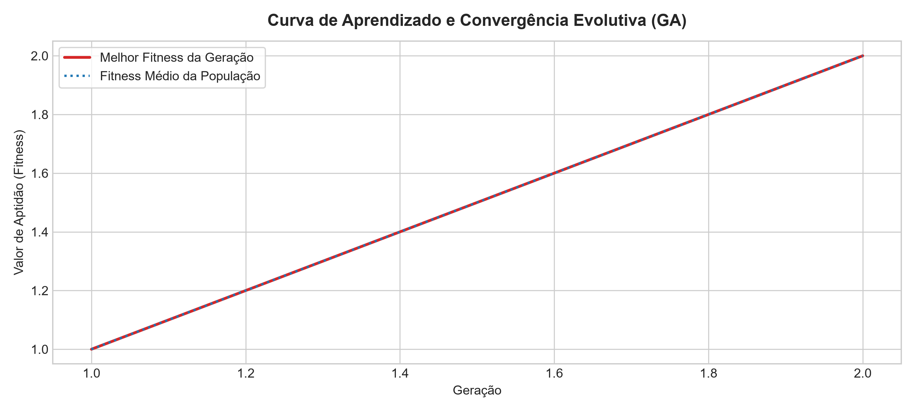

6. Conclusões e Metodologia
O Algoritmo Genético atingiu convergência estável no espaço de busca, combinando mecanismos de seleção por torneio e mutação adaptativa decrescente para mitigar o aprisionamento em mínimos locais. A incorporação de múltiplos indicadores técnicos (RSI, Bandas de Bollinger, Médias Móveis e MACD) em conjunto com defasagens autorregressivas (lags) confere resiliência e estabilidade preditiva às séries temporais financeiras e de commodities. Recomenda-se a re-otimização periódica (ensaios contínuos) conforme novas cotações sejam consolidadas no mercado.

